Муниципальное автономное дошкольное образовательное учреждение Детский сад № 472

ПЛАН
ФИЗКУЛЬТУРНО – ОЗДОРОВИТЕЛЬНЫХ МЕРОПРИЯТИЙ
ПО
ФИЗИЧЕСКОЙ КУЛЬТУРЕ
НА ЛЕТНИЙ ПЕРИОД – 2019
Июнь

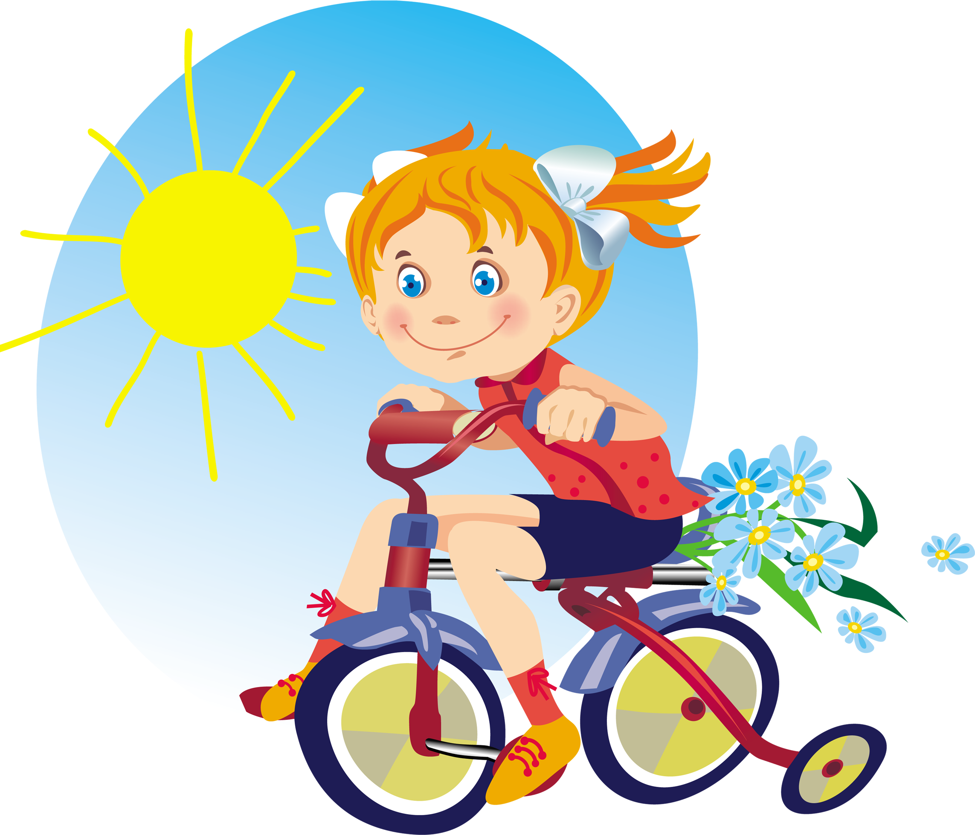

г. Екатеринбург- 2019г.
Цели:
- сохранять и укреплять здоровье дошкольников, используя физические упражнения, игры различной интенсивности, утреннюю гимнастику, закаливание, физкультминутки;
- организовывать и соблюдать здоровьесберегающий режим.

Задачи:
- создавать комфортные условия для физического развития каждого ребёнка;
- повышать интерес к различным видам спорта;
- развивать и закреплять двигательные навыки детей;
- воспитывать интерес к спорту, смелость и находчивость.

ИЮНЬ
№п./п. |  | Содержание работы | Неделя |  | Группа |  | Ответственные
Неделя «Я и мой мир»

1. |  | Развлечение «Наступило лето» | первая |  | средние, старшие и подготовительные группы |  | Инструктор по физической культуре
2. |  | Играем с солнышком - игры | первая |  | младшие группы |  | Инструктор по физической культуре
3. |  | Праздник «День Нептуна». | первая |  | средние, старшие,  подготовительные группы |  | Инструктор,  Музыкальный руководитель,  воспитатели
Неделя « Россия - родина моя»
1. |  | Развлечение «День России» | вторая |  | Средние, старшие, подготовительные группы |  | Инструктор по физической культуре.
2. |  | Игры народов мира | вторая |  | Младшие группы,  старшие, подготовительные группы |  | Инструктор по физической культуре
3. |  | Играем под русской берёзкой | вторая |  | Младшие группы |  | Инструктор по физической культуре
« Юный пешеход»
1. | « Учим, играя сигналы светофора» (игры) |  |  | третья |  | Младшие группы, средние группы. |  | Инструктор по физической культуре
2. | Развлечение « Страна дорожных знаков» |  |  | третья |  | Подготовительные, старшие группы |  | Инструктор по физической культуре
Неделя спорта « Юные олимпийцы»
1. | Играем с мячом на воздухе |  |  | четвертая |  | младшие группы |  | Инструктор по физической культуре
2. | Развлечение  « Олимпийское лето- 2019» |  |  | четвертая |  | Средняя, старшая и подготовительные группы |  | Инструктор по физической культуре
3. | Утренняя гигиеническая гимнастика |  |  | Каждый день |  | Средняя, старшая и подготовительные группы  Младшие (в группе). |  | Инструктор по физической культуре
4. | Гимнастика после сна |  |  | Каждый день |  | Младшая, средняя, старшая и подготовительные группы |  | Воспитатели
5. | Процедуры закаливания: хождение босиком, обливание ножек прохладной водичкой перед сном |  |  | Каждый день |  | Младшая, средняя, старшая и подготовительные группы |  | Воспитатели

